Visite historique de Fribourg
L’agrandissement de Fribourg par le quartier de Pérolles
Exploration dans les environs du Collège Sainte-Croix
De 1879 à nos jours

Dossier réalisé par Loïc Brunetti, Clélia Godel et Olivier Lauper
Dans le cadre du laboratoire didactique d’histoire
DEEM 2017/2018

Table des matières

Objectifs et plan des études 3
Liens de l’activité avec le plan des études gymnasiales 3
Objectifs généraux 3
Objectifs spécifiques 3

Présentation de l’activité 4

Activités avant 5
Groupe « frontière » 5
Groupe « écoles » 6
Groupe « industries » 8

Activités pendant 10
Groupe « frontière » 10
Groupe « écoles » 13
Groupe « industries » 15

Activité après 17

Annexes 18

Objectifs et plan des études

Notre activité est en lien avec le plan des études gymnasiales du canton de Fribourg. Vous trouverez ci-dessous ces liens ainsi que les objectifs généraux et spécifiques visés au travers de l’activité. Ce dossier a été testé en conditions réelles sur le terrain.

Liens de l’activité avec le plan des études gymnasiales
- Objectifs généraux de formation :
  - Être acteur du processus d’apprentissage.
  - Découvrir sa civilisation et des civilisation différentes, contemporaines et passées.
- Objectifs fondamentaux, savoir-faire :
  - Formuler en un langage adéquat une description des phénomènes historiques et leur relation avec le monde contemporain.
  - Procéder à une approche historique et interdisciplinaire d’un phénomène.
    - Interdisciplinarité : géographie et informatique.
- Dans le programme de 2ème année :
  - Conservatisme, libéralisme, radicalisme.
  - La révolution industrielle.
  - Les Constitutions suisses à partir de 1798.

Objectifs généraux
- Comprendre l’évolution de la commune de Fribourg sur le plateau de Pérolles au niveau spatial et temporel.
- Comprendre le changement de fonction de certains bâtiments à différentes époques.
- Réaliser un photoreportage sur les différentes thématiques liées au quartier afin de mettre en évidence l’évolution spatio-temporelle de la ville.

Objectifs spécifiques
- Se repérer dans l’espace à partir d’une carte à l’échelle de la ville.
- Replacer sur une carte contemporaine l’ancienne frontière communale de Fribourg avec Villars-sur-Glâne, et d’y choisir l’emplacement de postes de frontière afin de contrôler les allers et venues entre les deux communes.
- Retrouver, à partir d’une ancienne carte de la ville, les bâtiments scolaires encore existant de nos jours et en définir la fonction actuelle.
- Retrouver à partir d'une ancienne carte, les entreprises encore existantes ou leur emplacement si elles ont disparu.

Présentation de l’activité
Notre activité a pour but de traiter de l’agrandissement de Fribourg dans le périmètre du quartier de Pérolles à l’aide d’anciennes cartes de la ville de Fribourg, tout le comparant avec des visites sur le terrain. Elle est en lien avec l’Atlas de la Ville de Fribourg de 1822 à nos jours.
Les activités que nous proposons sont reparties en trois groupes, chacun ayant une thématique spécifique à traiter :
- Le groupe « frontière » travaillera avec une carte datant de 1879 (carte n°15 de l’Atlas, p.39) et sera chargé de comparer la frontière avec Villars-sur-Glâne de l’époque et celle d’aujourd’hui.
- Le groupe « écoles » travaillera avec une carte datant de 1906 (carte n°26 de l’Atlas, p.61) et sera chargé de voir si les établissements ayant une fonction scolaire en 1906 sont toujours d’actualité.
- Le groupe « industries » travaillera avec une carte datant de 1906 (carte n°25 de l’Atlas, p.63) et sera chargé de voir si les industries de 1906 ont toujours cette fonction aujourd’hui.
Les cartes de l’Atlas spécialement modifiées pour les exercices se trouvent en annexe à la fin de ce dossier.
Les activités avant peuvent s’accomplir en classe : leurs durées ne dépasseront probablement pas les 45 minutes, il est donc possible d’envisager que l’enseignant prenne le temps d’introduire la thématique avant de répartir ses élèves en groupes (idéalement de 3 ou 4). Selon le nombre d’élèves, deux ou trois groupes peuvent bien évidemment accomplir la même activité, il suffira de leur donner un itinéraire différent lors de l’activité à l’extérieur pour ne pas que tous les élèves se retrouvent au même endroit au même moment. On peut également imaginer que les activités pendant soient présentées durant cette période afin que les élèves ne perdent pas trop de temps à l’extérieur et qu’ils commencent leurs activités tout de suite. De même, si l’enseignant le souhaite, il peut demander aux élèves de lire les notices accompagnant les cartes dans l’Atlas.
Les visites sur le terrain dureront 45 minutes. Il est possible de commencer la visite depuis le Collège de Sainte-Croix et de laisser ensuite les élèves accomplir leurs activités dans le quartier de Pérolles.
Concernant le matériel, les cartes et les tableaux pour les exercices se trouvent à disposition dans ce dossier. Pour les activités pendant, les élèves seront amenés à prendre des photos : leurs smartphones ou un appareil photo numérique pourront faire l’affaire.
Quant à la partie après, elle consiste en une mise en commun des éléments trouvés dans les activités précédentes. Nous en proposons plusieurs dans la rubrique concernée.

Activités avant

Groupe « frontière »
Vous allez travailler sur la thématique de la frontière entre les communes de Villars-sur-Glâne et Fribourg.
Sur le document ci-joint se trouvent une carte de 1879 ainsi qu’une carte d’aujourd’hui. Celle de 1879 indique la frontière de l’époque entre Fribourg et Villars-sur-Glâne. Imaginons que cette frontière n’ait pas bougé : comment évoluerait-elle dans le paysage actuel ?
Pour répondre à cette question, tracez la frontière de 1879 sur la carte d’aujourd’hui en tenant compte de la géographie actuelle : prenez en considération les routes et les rues piétonnes, ne placez pas votre frontière au milieu d’un bâtiment.
Indice : si vous êtes perdus, indiquer la gare sur l’ancienne et l’ancienne gare sur la nouvelle.

Groupe « écoles »
Vous allez travailler sur la thématique des écoles dans le secteur de Pérolles.
Sur le document ci-joint se trouvent une carte de 1906 ainsi qu’une carte actuelle. Chacune de ces cartes contient un nombre d’établissements entourés. Sont-ils toujours d’actualité ? Ont-ils toujours la même fonction ? Pour répondre à ces questions, suivez les étapes suivantes :
- Reportez sur chaque carte l’équivalent des bâtiments entourés.
- Indiquez les noms des bâtiments et les fonctions sur le tableau ci-dessous.
- Les bâtiments entourés ont-ils toujours la même fonction aujourd’hui ? Essayez de compléter le tableau à l’aide de vos propres connaissances. Emettez des hypothèses sur les nouvelles fonctions/fonctions identiques des bâtiments avant de vous rendre sur le terrain.

Tableau « écoles »
N° | Nom et fonction en 1906 | Nom aujourd’hui | Bâtiment et fonction aujourd’hui
1
2
3
4
5
6
7
8

Groupe « industries »
Vous allez travailler sur la thématique des industries dans le secteur de Pérolles.
Sur le document ci-joint se trouvent une carte de 1906 ainsi qu’une carte actuelle. La carte de 1906 contient 7 établissements entourés. Sont-ils toujours d’actualité ? Ont-ils toujours la même fonction ? Pour répondre à ces questions, suivez les étapes suivantes :
- Reportez sur chaque carte l’équivalent des bâtiments entourés.
- Indiquez les noms des bâtiments et les fonctions sur le tableau ci-dessous.
- Les bâtiments entourés ont-ils toujours la même fonction aujourd’hui ? Essayez de compléter le tableau à l’aide de vos propres connaissances. Emettez des hypothèses sur les nouvelles fonctions/fonctions identiques des bâtiments avant de vous rendre sur le terrain.

Tableau « industries »
N° | Nom et fonction en 1906 | Nom aujourd’hui | Bâtiment et fonction aujourd’hui
1
2
3
4
5
6
7

Activités pendant

Groupe « frontière »
Reprenez la carte de l’activité une sur laquelle vous avez tracé la frontière de la ville de Fribourg de 1879, puis suivez les étapes suivantes :
- Déplacez-vous le long de cette frontière et prenez en photo les endroits (au minimum 4) actuels où l’on pourrait installer des postes-frontières, c’est-à-dire des endroits qui permettraient de passer d’une commune à l’autre. Veillez à ce que ces postes soient le plus proche possible de la frontière. Indiquez-les sur la carte d’aujourd’hui et approximativement sur celle de 1879.
- Trouvez au moins un argument qui justifie le choix des emplacements pour le poste-frontière.
- Faites attention à prendre des photos qui permettent de se faire une idée globale de l’aménagement de l’endroit (vision d’ensemble) et qui permettent de tracer une frontière directement sur les photos.
- Faites bien attention à rester dans le quartier de Pérolles pour cet exercice !

Pour l’enseignant :
Voici une proposition de correction. Il est tout-à-fait possible d’accepter des réponses différentes, pour autant que les postes de frontière couvrent toutes les entrées de la ville.
A noter que pour éviter que les élèves n’aillent tous au même endroit au même moment, l’enseignant peut indiquer aux groupes de commencer par un numéro différent ou peut décider de modifier l’ordre du parcours pour certains groupes.
Proposition de corrections :
Emplacement du poste de frontière | Photos
1. Boulevard de Pérolles 38 et 41, à la hauteur de l’Imprimerie Saint-Paul ou du Café de la Presse. Cet emplacement permet de couvrir le principal point d’entrée de la ville. | Vue depuis le Café de la Presse sur les bâtiments abritant la rédaction du journal La Liberté.
2. Passage de la cure catholique romaine du Christ-roi menant vers la Route du comptoir (amenant vers le Parc de Pérolles). Cet emplacement couvre un passage où les contrôlent seraient facilités. | Vue donnant sur le passage (derrière le bâtiment du Café de la Presse).

3. Intersection entre les Rue Frédéric-Chaillet – Rue François-Guillimann. Ce point légèrement en hauteur qui permet de bien couvrir le parc de Pérolles. | Vue depuis le parc de Pérolles (Jardin du Domino)
4. Intersection Rue François-Guillimann Cardinal – Rte des Arsenaux. | Vue donnant sur le chantier des nouveaux bâtiments pour les Hautes écoles de travail social et de santé ainsi que sur la cheminée de l’ancienne usine (actuellement site Blue Factory).

Groupe « écoles »
Afin de compléter votre tableau de l’activité une, suivez les étapes suivantes :
- Déplacez-vous dans le quartier de Pérolles et prenez en photo les établissements entourés. Lorsque c’est possible, les photos doivent contenir le nom et la fonction de l’établissement.
- Pour chacun de ces établissements, indiquez si le bâtiment a subi des modifications majeures et indiquez si la fonction est toujours la même. Qu’en concluez-vous ?

Pour l’enseignant :
Voici le tableau corrigé.
A noter que pour éviter que les élèves n’aillent tous au même endroit au même moment, l’enseignant peut indiquer aux groupes de commencer par un numéro différent ou peut décider de modifier l’ordre du parcours pour certains groupes.
N° | Nom et fonction en 1906 | Nom aujourd’hui | Fonction aujourd’hui
1 | Collège St Jean  Institution catholique | Collège Sainte Croix | Bâtiment modifié, fonction scolaire
2 | Pensionnat Jeanne d’Arc  Institution pour enfants et jeunes filles catholiques | Tour du Botzet | Logements
3 | Académie Ste Croix  Formation de jeunes femmes qui se destinent à l'enseignement au degré secondaire. | CO Pérolles | Même bâtiment, fonction scolaire
4 | Scierie | Faculté des Sciences (économie et sociales), Université de Fribourg | Bâtiment a un peu changé, fonction changé (scolaire)
5 | Technicum Rattaché à l’Ecole des Arts et Métiers de Fribourg | Ecole d'ingénieurs de Fribourg | Même bâtiment, fonction a un peu changé
6 | Faculté des Sciences | Faculté des Sciences, Université de Fribourg | Même bâtiment, fonction scolaire universitaire
7 | Institut agricole  Partie théorique (partie pratique à Grangeneuve) | Faculté des Sciences, Université de Fribourg | Même bâtiment, fonction scolaire universitaire.  L’institut agricole se trouve maintenant à Grangeneuve
8 | Minoterie | Eikon | Bâtiment modifié, fonction changé (scolaire)

Groupe « industries »
Afin de compléter votre tableau de l’activité une, suivez les étapes suivantes :
- Déplacez-vous dans le quartier de Pérolles et prenez en photo les établissements entourés. Lorsque c’est possible, les photos doivent contenir le nom et la fonction de l’établissement.
- Pour chacun de ces établissements, indiquez si le bâtiment a subi des modifications majeures et indiquez si la fonction est toujours la même. Qu’en concluez-vous ?

Pour l’enseignant :
Voici le tableau corrigé.
A noter que pour éviter que les élèves n’aillent tous au même endroit au même moment, l’enseignant peut indiquer aux groupes de commencer par un numéro différent ou peut décider de modifier l’ordre du parcours pour certains groupes.
N° | Nom et fonction en 1906 | Nom aujourd’hui | Bâtiment et fonction aujourd’hui
1 | Scieries | Uni 2, Ecole d'ingénieurs | Université de Pérolles,  Ecole d'ingénieurs
2 | Minoterie | EIKON | EIKON
3 | Fabrique Chocolat Villars | Fabrique chocolat Villars | Fabrique de chocolat
4 | Fabrique de pâtes alimentaires | EMAF | EMAF (Ecole de multimédia et d'art de Fribourg)
5 | Ateliers de construction | Rue de l'Industrie et Quartet | Logements
6 | Distillerie | Angle Route Wilhelm Kaiser et Rue de l’Industrie | Logements
7 | Imprimerie St Paul | Imprimerie St Paul | Imprimerie

Activité après
L’idée de cette activité après est de mettre en commun les différentes informations récoltées par les élèves durant leurs visites.
Grâce à une méthode puzzle ou à une autre répartition des groupes, les élèves partagent leurs données afin de réaliser une synthèse résumant l’agrandissement de Fribourg par le quartier de Pérolles d’un point de vue temporel et spatial.
On pourrait imaginer que les nouveaux groupes formés, contenant chacun un membre (ou plusieurs) des groupes « frontière », « écoles » et « industries » indiquent sur une carte vierge de Fribourg les informations qu’ils ont trouvées.
L’utilisation d’une carte A3 permettrait une plus grande liberté de réalisation. Grâce à des couleurs différentes, les élèves pourront ainsi insérer leur thématique sur la carte et remarquer que chaque thématique en amène une autre. Les photos serviront de preuve que les élèves pourront montrer à leurs nouveaux groupes – on peut aussi envisager qu’ils en insèrent certaines sur leur carte de synthèse.
Cette activité pourrait tout aussi bien se faire sous la forme informatique, avec la réalisation d’un diaporama ou d’un dossier résumant les informations. La durée de cette activité peut donc dépasser les 45 minutes, selon le travail à accomplir. À titre d’exemple, on pourrait demander aux étudiants qui ont travaillé sur l’atelier « frontière » de tracer la frontière sur les photos prises pendant l’activité.

Annexes

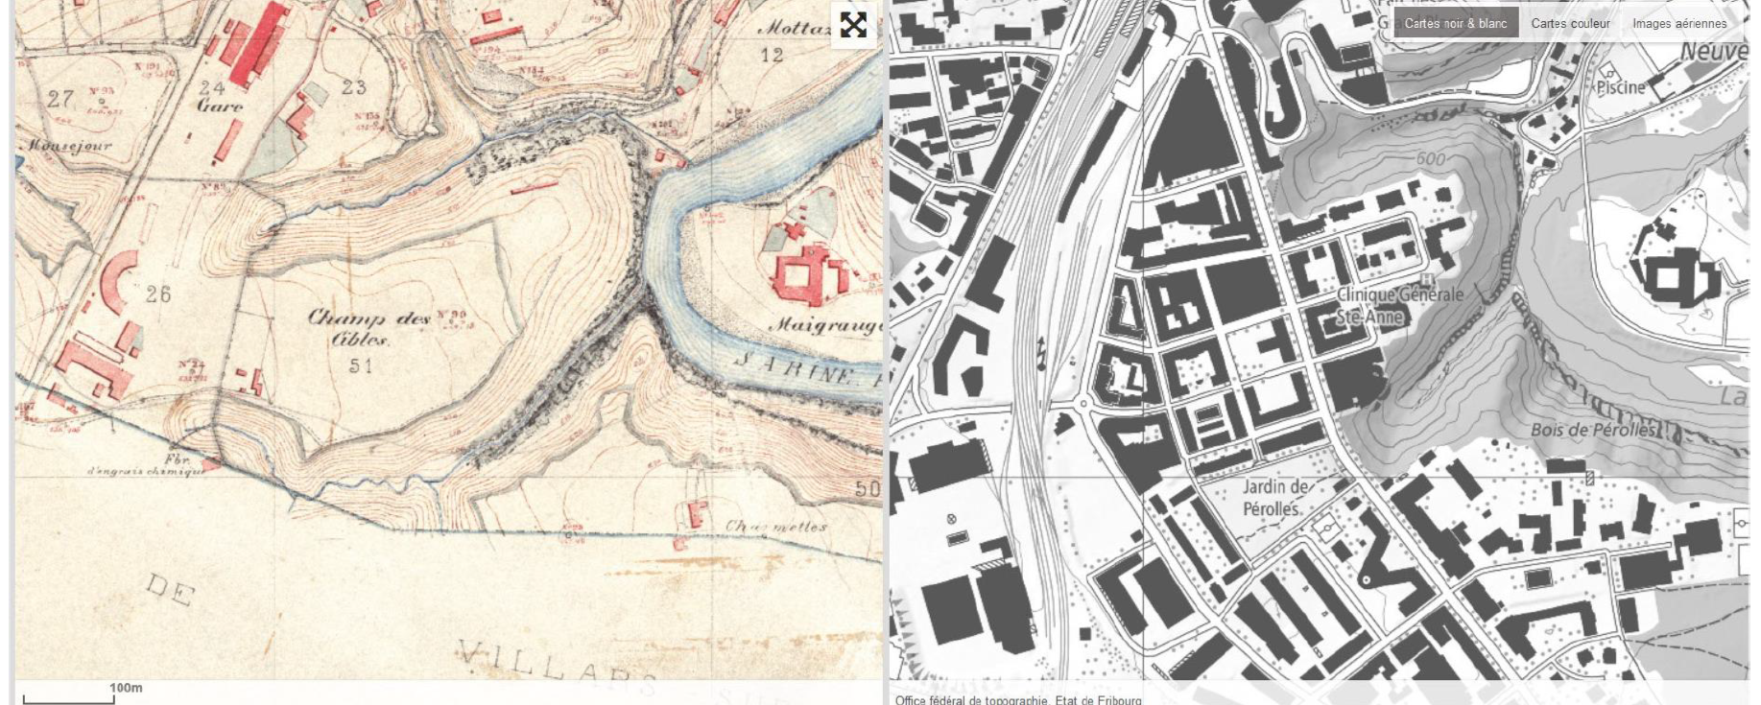
Carte « frontière »

Carte « écoles »

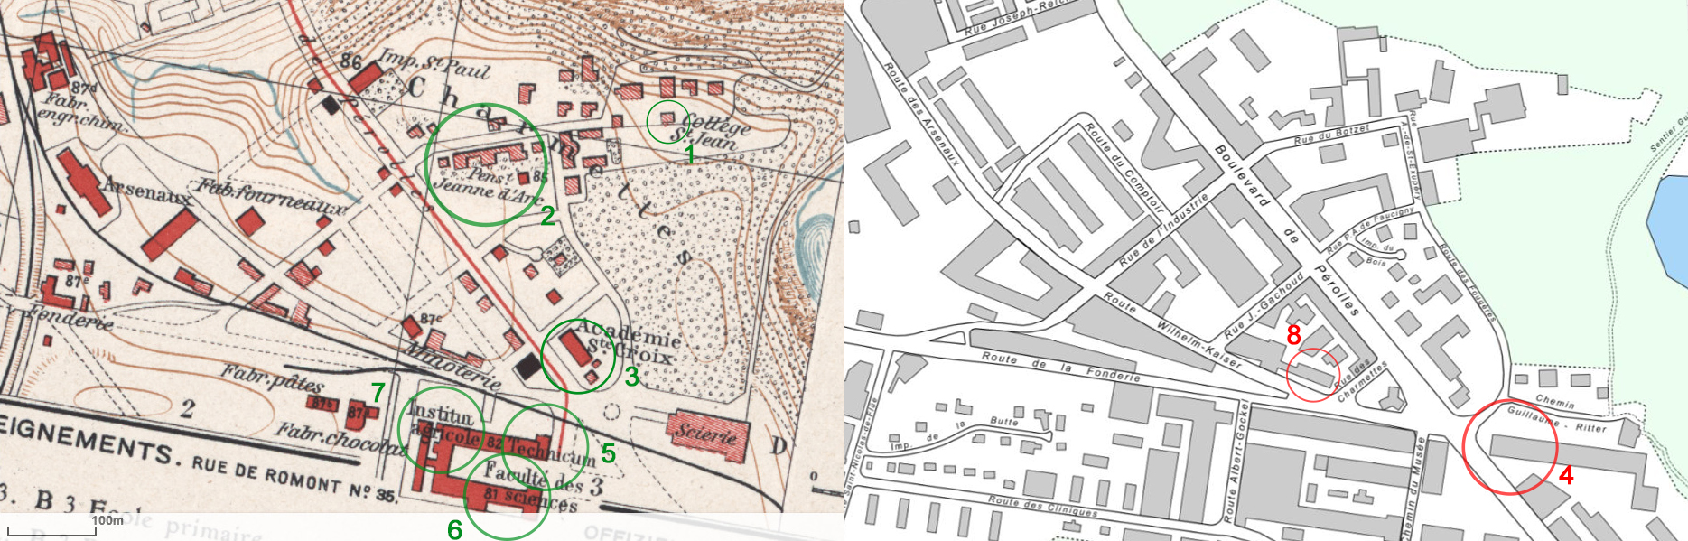

Carte « industries »

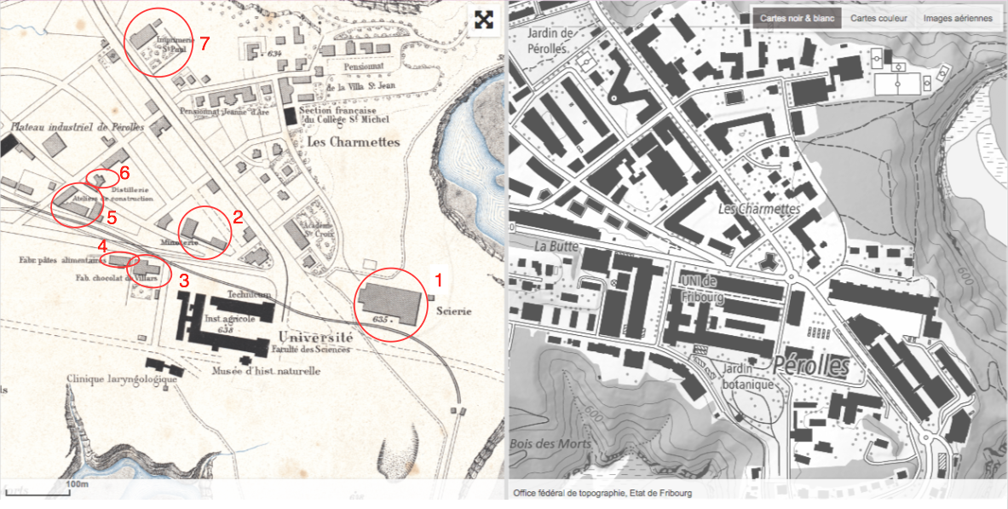

ARBELLAY, Caroline, DELLEY, Raymond, JUROT, Romain, MINDER, Patrick (éd.), Atlas de la ville de Fribourg de 1822 à nos jours / Atlas der Stadt Freiburg von 1822 bis heute, Bibliothèque cantonale et universitaire de Fribourg, Kantons- und Universitätsbibliothek Freiburg, 2017.

